TIRGUS IZPĒTES NOTEIKUMI
Taktilās informācijas plāksnes dizaina izstrādei un izgatavošanai
Rīgā, 2020. gada 15. decembrī
- TIRGUS IZPĒTES VEICĒJS
Pasūtītājs | Kurzemes plānošanas reģions
Juridiskā adrese | Avotu iela 12, Saldus, Saldus novads, LV-3801
Reģistrācijas Nr. | 90002183562
Kontakti | Birojs: Valguma iela 4a, Rīga, LV-1048
Kontaktpersona | Alise Lūse, tālr. 26567874,  e-pasts: alise.luse@kurzemesregions.lv
- PAKALPOJUMS
  - Iepirkuma priekšmets ir taktilās informācijas plāksnes dizaina izstrāde un plāksnes izgatavošana saskaņā ar tehnisko specifikāciju projekta Nr.CB786 īstenošanas laikā (turpmāk – Iepirkuma priekšmets).
  - Iepirkuma priekšmeta CPV kods: 51540000-9 (Īpaša lietojuma ierīču un iekārtu uzstādīšanas pakalpojumi).
  - Iepirkuma priekšmets ir aprakstīts tirgus izpētes noteikumu (turpmāk – noteikumi) 1.pielikumā „Tehniskā specifikācija”.
  - Iepirkuma priekšmets tiek finansēts no INTERREG Centrālās Baltijas jūras reģiona programmas 2014.-2020. gadam līdzfinansētā projekta Nr. CB786 “Dabas pieejamība visiem” (,,NatAc’’).
  - Pakalpojuma sniegšanas termiņš: atbilstoši noteikumu 1. pielikumā norādītajam.
- PIEDĀVĀJUMA IZVĒLES KRITĒRIJS
Piedāvājuma izvēles kritērijs ir saimnieciski visizdevīgākais piedāvājums.
- PIEDĀVĀJUMA IESNIEGŠANAS NOTEIKUMI
Piedāvājums iesniedzams līdz 2020. gada 28. decembra pulksten 17.00, nosūtot aizpildītu pieteikuma formu (2. pielikums) un papilddokumentus uz e-pastu: alise.luse@kurzemesregions.lv.
5. PIEDĀVĀJUMA IZVĒRTĒŠANA, LĒMUMA PIEŅEMŠANA UN IEPIRKUMA LĪGUMA SLĒGŠANA
5.1. Piedāvājuma izvērtēšanas pamatnoteikumi
    - Pēc piedāvājumu iesniegšanas termiņa beigām notiks piedāvājumu izskatīšana un izvērtēšana.
    - Tirgus izpētes veicējam, pēc piedāvājumu saņemšanas, ir tiesības veikt sarunas ar pretendentiem par piedāvājumu precizēšanu un/vai uzlabošanu un iepirkuma līguma noteikumiem.
    - Tirgus izpētes veicējam jebkurā brīdī līdz galīgā lēmuma pieņemšanai par tirgus izpētes rezultātiem ir tiesības uzaicināt citus pretendentus iesniegt piedāvājumus, kā arī uzaicināt viņus uz sarunām.
    - Tirgus izpētes veicējam ir tiesības sarunas veikt tikai ar tiem pretendentiem, kuru iesniegtie piedāvājumi ir potenciāli visizdevīgākie. Tirgus izpētes veicējs ir tiesīgs uzsākt sarunas arī ar pretendentu, ar kuru iepriekš sarunas netika veiktas.
    - Tirgus izpētes veicējs lūdz pretendentus, ar kuriem notikušas sarunas, apstiprināt savu gala piedāvājumu, ja uzskata, ka ir iegūts tā vajadzībām atbilstošs piedāvājums.
    - No iesniegtajiem piedāvājumiem tiks izvēlēts saimnieciski visizdevīgākais piedāvājums. Tirgus izpētes veicējs izvēlas 3. pielikumā aprakstītajiem mērķiem un taktilās informācijas plāksnes koncepcijai atbilstošāko piedāvājumu ar zemāko cenu. Tirgus izpētes veicējs atbilstības ietvaros izvērtēs arī taktilās informācijas plāksnes papildinātību ar elementiem, kas sniegs iespēju apskatīt, uztvert un saprast objektu cilvēkiem ar redzes traucējumiem.
    - Tirgus izpētes veicējam ir tiesības pārtraukt tirgus izpēti, ja piedāvātā cena pārsniedz tirgus izpētes veicēja budžeta iespējas vai ja nav iespējams saņemt Tirgus izpētes veicējam vajadzībām atbilstošu piedāvājumu.
    - Ja pretendents, kurš ir iesniedzis noteikumu prasībām atbilstošu piedāvājumu, ir atzīts par uzvarētāju tirgus izpētē, nenoslēdz iepirkuma līgumu, Tirgus izpētes veicējam ir tiesības izvēlēties nākamo piedāvājumu ar zemāko cenu.
5.2. Tirgus izpētes rezultātu paziņošana
Tirgus izpētes veicējs informē visus pretendentus par tirgus izpētes rezultātiem.
5.3. Iepirkuma līguma slēgšana
Pasūtītājs slēdz iepirkuma līgumu ar pretendentu, pamatojoties uz Tehnisko specifikāciju, pretendenta iesniegto piedāvājumu, saskaņā ar šādiem noteikumiem, ja Tirgus izpētes veicējs un pretendents sarunās nav vienojušies par citiem noteikumiem:
    - Piedāvātā pakalpojuma cena bez pievienotās vērtības nodokļa ir nemainīga visā iepirkuma līguma darbības laikā;
    - Pasūtītājs norēķinās ar izpildītāju 15 dienu laikā no rēķina izrakstīšanas un pieņemšanas – nodošanas akta parakstīšanas dienas;
    - Pasūtītājam ir tiesības samazināt izpildītājam veicamo maksājumu par pakalpojuma sniegšanu, ja pakalpojums nav bijis nodrošināts atbilstoši Tehniskajai specifikācijai. Pieņemšanas un nodošanas aktā tiek fiksētas atkāpes no Tehniskajā specifikācijā noteiktajām prasībām. Izmaksas tiek aprēķinātas, veicot attiecīgo pakalpojumu sniedzēju cenu aptauju, vai pieaicina nozares lietpratēju, kas var noteikt izmaksu apmēru. Izpildītājs var izteikt iebildumus pret izmaksu apmēru, bet, ja Puses nevar vienoties pasūtītāju noteiktā termiņā par izmaksu apmēru, pasūtītājiem ir tiesības nepieņemt attiecīgos pakalpojumus un neveikt to apmaksu.
    - Iepirkuma līguma slēgšanas laiks tiks noteikts, pretendentam un Tirgus izpētes veicējam vienojoties.

- pielikums
TEHNISKĀ SPECIFIKĀCIJA
PROJEKTA APRAKSTS
Taktilās informācijas plāksnes dizaina izstrāde un izgatavošana nepieciešama projekta Nr. CB786 “Dabas pieejamība visiem” (,,NatAc’’) ietvaros iespēju paplašināšanai cilvēkiem ar redzes traucējumiem attiecībā uz vides pieejamību dabas takās (detalizēta informācija par projektu pieejama saitē: https://www.kurzemesregions.lv/projekti/turisms/natac/).
Detalizēts pakalpojuma apraksts iekļauts darba uzdevumā.
DARBA UZDEVUMS
- Taktilās informācijas plāksnes skices/dizaina izstrāde un izgatavošana Būšnieku ezera dabas takā saskaņā ar 3.pielikumā iekļauto koncepciju.
- Izpildītājam jāiesniedz detalizēta plāksnes skice un jāsaskaņo ar Tirgus izpētes veicēju pirms objekta izgatavošanas un uzstādīšanas. Plāksnē iekļaujamo informāciju nodrošina Tirgus izpētes veicējs.
- Taktilā vides objekta piegāde ir iekļauta darba uzdevumā. Pakalpojums izpildāms līdz 05.03.2021.

- pielikums
PIETEIKUMS
taktilās informācijas plāksnes dizaina izstrādei un izgatavošanai
Pretendents:
Nosaukums/Vārds, uzvārds:
Reģistrācijas numurs/ personas kods:
Juridiskā adrese/ deklarētā dzīvesvietas adrese:
Telefona numurs:
E-pasts:

Kontaktpersona :
Telefona numurs:
Pretendents apliecina, ka nav tādu apstākļu, kuri liegtu iesniegt piedāvājumu un pildīt Tehniskajā specifikācijā norādītās prasības.
Pretendents apņemas sniegt tēlnieka pakalpojumus saskaņā ar Tehnisko specifikāciju.
Iesniedzot pieteikumu, pretendents piekrīt, ka Tirgus izpētes veicējs komunikācijai ar pretendentu izmantos šajā pieteikumā norādīto elektroniskā pasta adresi un telefona numuru.
Pretendents apliecina, ka tam ir nepieciešamie speciālisti un resursi, lai kvalitatīvi veiktu darba uzdevumu.
Pretendenta piedāvātā risinājuma apraksts (norādot izmantojamos materiālus, to priekšrocības, izmērus, rasējumus vai foto, grafiskos zīmējumus, ja pieejami, u.c.):
Pretendents apraksta kopējo risinājumu un piedāvā taktilās informācijas plāksnes dizaina skices un to detalizētāku aprakstu (skices un aprakstu var pievienot kā atsevišķu datni).

Pretendents var piedāvāt vairākus variantus/risinājumus, attiecīgi norādot varianta/risinājuma cenu.
Cena:
Pozīcija | Cena bez PVN, EUR | Cena ar PVN, EUR
Taktilās informācijas plāksnes dizaina izstrāde, izgatavošana un piegāde
Pretendenta pārstāvis:
Vārds, Uzvārds
Ieņemamais amats
Vieta, datums

3.pielikums
Koncepcija taktilās informācijas plāksnes izgatavošanai:
Taktitās informācijas plāksnes izgatavošanas mērķis ir sniegt iespēju Būšnieku ezera takas apmeklētājiem iepazīties ar vispārīgo informāciju par taku, ezera apkārtni un uzturēšanās noteikumiem (t.sk. drošības prasībām peldvietā).
Darba uzdevumi:
- Izstrādātājs nodrošina taktilās informācijas plāksnes vizuālās koncepcijas izstrādi, plāksnes izgatavošanu un piegādi Užavas ielā 8, Ventspilī.
- Plāksnes aptuvenais izmērs: 100 x 109 cm (plāksnes izmēram jābūt pielāgotam ievietošanai esoša stenda konstrukcijā).
- pildītu savu taktilo funkciju un būtu lietojama cilvēkiem ar redzes traucējumiem, ezers, tā apkārtne un takas maršruta līnija, kā arī galvenie objekti (līdz 10), jāatveido ar reljefa palīdzību.
- Plāksnē jāizmanto zemāk sniegtajā 1.paraugā norādītās krāsas un galvenie informācijas izvietošanas elementi. Plāksnē ieklaujamās piktogrammas nodrošina Tirgus izpētes veicējs.
- Plāksnei jābūt noturīgai pret laikapstākļu negatīvo iedarbību, nodrošinot vismaz 2 gadu garantijas termiņu.
- Uzturēšanas vajadzību veikšanai, plāksnei jābūt tehniski viegli demontējamai un atkārtoti uzstādāmai.
- Izstrādātājs pēc saviem ieskatiem var piedāvāt taktilās informācijas plāksnes izgatavošanā izmantojamos materiālus un objektu attēlojumu.
- Paraugs taktitās informācijas plāksnes dizaina izstrādei:

1.paraugs – Krāsu unn pamatelementu izvietojums plāksnē
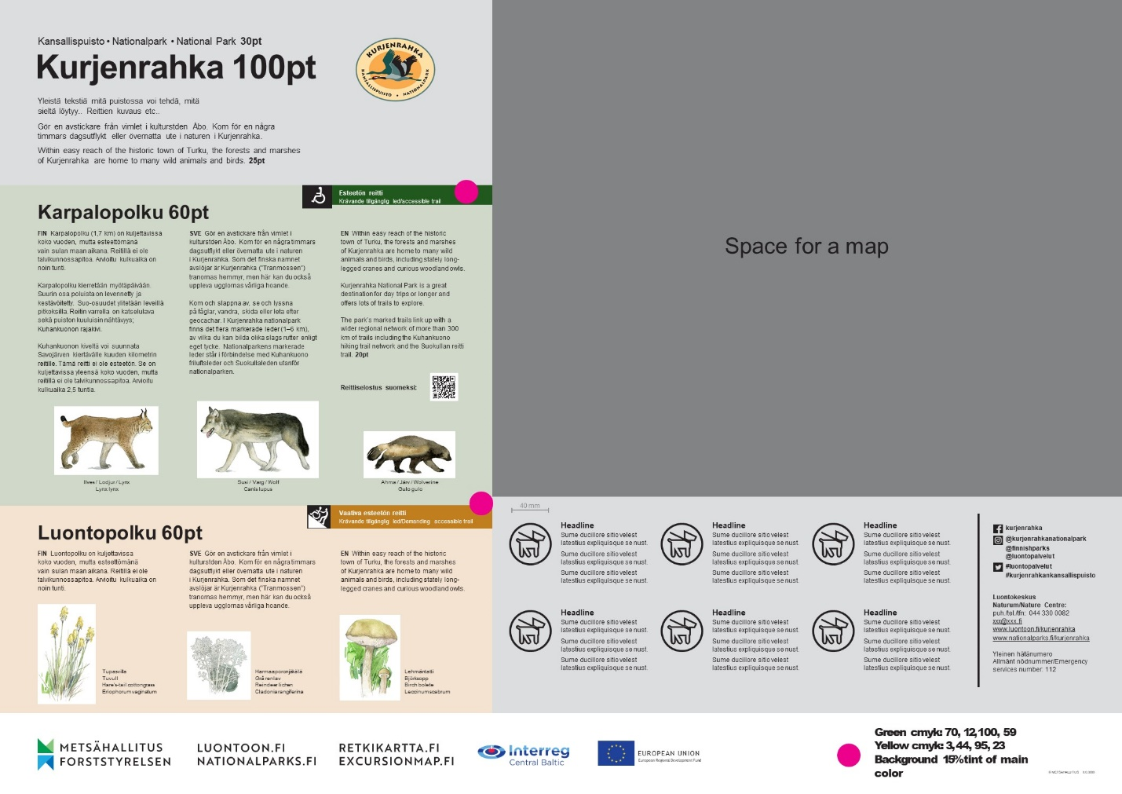

2.paraugs – Iespējamais ezera attēlojums
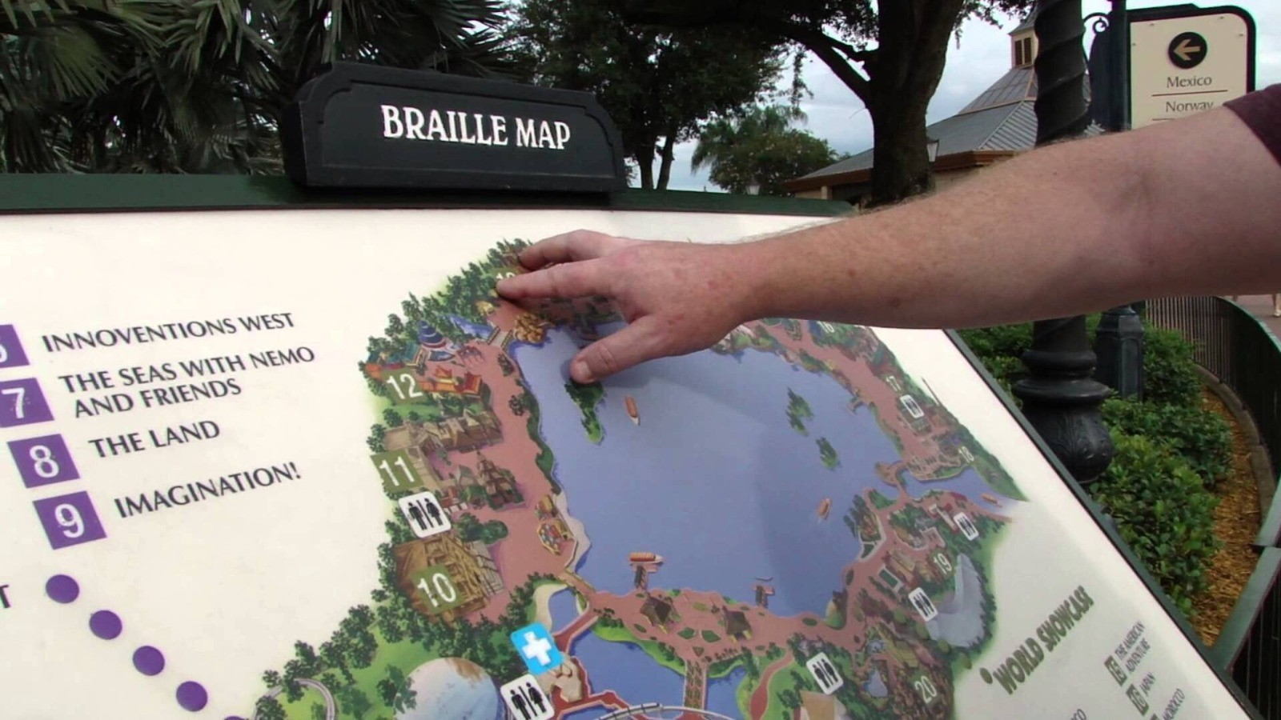

Personu apvienība prasīto informāciju (nosaukumu, reģistrācijas Nr. utt.) aizpilda par katru personu apvienības dalībnieku, kopējot un aizpildot norādīto tabulu.
Ja pretendents ir fiziska persona vai pašnodarbināta persona
Ja pretendents ir fiziska persona. Ja pretendents ir pašnodarbināta persona, norāda pašnodarbinātas personas reģistrācijas numuru.
Ja pretendents ir fiziska persona vai pašnodarbināta persona
E-pasts saziņai ar Tirgus izpētes veicēju.

